Leibniz, Gottfried Wilhelm (1646 -1716)

Filosofo e scienziato, può essere considerato uno dei maggiori pensatori della sua epoca per il tentativo di edificare una nuova metafisica sulle fondamenta logiche e metodologiche della rivoluzione scientifica.

La vita

Gottfried Wilhelm Leibniz (Lipsia 1646 - Hannover 1716) può essere considerato uno dei maggiori pensatori della sua epoca per il tentativo di edificare una nuova metafisica sulle fondamenta logiche e metodologiche della rivoluzione scientifica. Insieme a Cartesio e Spinoza, è considerato tra i maggiori esponenti della corrente filosofica del razionalismo.

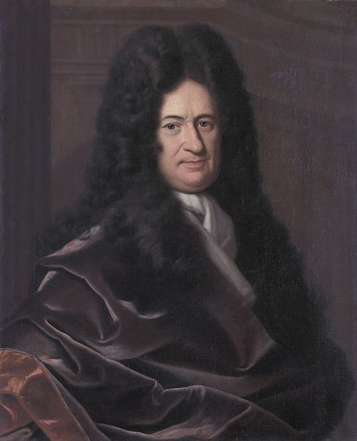

Proveniva da una famiglia di elevata cultura: il padre e il nonno furono professori di materie giuridiche nell’università di Lipsia. Rimasto orfano di padre a sei anni, si formò come autodidatta nella ricca biblioteca paterna approfondendo i suoi molteplici interessi. Imparò il greco e il latino fin dalla più tenera età e quasi per divertimento. Lesse i classici (Virgilio, Platone, Aristotele), i filosofi scolastici, gli autori moderni (Keplero, Cartesio, Galileo).

Conseguita la laurea, gli fu offerto di insegnare all’università di Altdorf come docente di diritto, ma Leibniz non accettò e scelse di dedicarsi alla carriera di uomo di corte, essendo vivamente interessato alla diplomazia. Fu da questo punto di vista una figura piuttosto diversa da quella di Spinoza, che tra l’altro Leibniz ebbe modo di incontrare durante un suo viaggio in cui era di passaggio in Olanda. Spinoza è noto per aver scelto un tipo di vita ritirato e modesto, Leibniz invece scelse di vivere nelle corti.

Fu un genio multiforme e versatile e dal sapere enciclopedico (un po’ come Aristotele o Leonardo da Vinci), che impiegò le sue risorse in vari campi (matematica, scienze, religione, storia, politica, diritto, filosofia) conseguendo risultati che ne fanno uno degli uomini più profondi e più universali di tutti i tempi.

Vediamo di riassumere in alcuni punti questi risultati di una vita e di un’attività culturale straordinariamente complesse.

1/ A Norimberga entrò nella confraternita dei Rosacroce, una società dove si coltivavano le scienze occulte e che aveva attratto anche Cartesio. Non fece propria alcuna idea superstiziosa, ma si immerse nella lettura delle opere degli alchimisti e si dedicò alle esperienze di chimica, per le quali mantenne interesse per tutta la vita.

2/ Nel 1676, all’età di trent’anni, venne nominato consigliere e bibliotecario del duca di Hannover (che diventerà poi il sovrano Giorgio I di Gran Bretagna). Da qui iniziò l'importante carriera di Leibniz con la Casa di Hannover che durò per quarant'anni. Venne incaricato dal duca di scrivere la storia della propria casa; compito che Leibniz ricoprì con grande precisione rivelandosi un ottimo storico. L’incarico gli fornì anche il pretesto per viaggiare alla ricerca di fonti documentarie.

3/ Durante un breve soggiorno a Londra visitò la Royal Society e conobbe Newton. Tra i due nacque poi la disputa sulla scoperta del calcolo infinitesimale. I due studiosi vi arrivarono separatamente, ma sorse una contesa sulla priorità della scoperta, che non fece onore né a Newton né a Leibniz e fu uno degli episodi più spiacevoli della vita del filosofo. Agli storici moderni sembra una disputa piuttosto ingiustificata perché i due pensatori vi arrivarono separatamente sistematizzando le ricerche di matematici precedenti. Tuttavia nella contesa si inserirono anche le divisioni politiche tra gli inglesi e i tedeschi e l’influenza della potentissima Royal Society, che attribuì la priorità a Newton. Leibniz ne uscì sconfitto e coperto di disprezzo.

4/ In campo logico e matematico si deve a Leibniz l’invenzione di un codice binario (cioè fatto di due soli simboli: 0 e 1) da utilizzare invece di quello decimale per poter scrivere tutti i numeri. Cosa che lo affascinava anche dal punto di vista filosofico e teologico perché simboleggiava la creazione del mondo dal nulla da parte di Dio. Scriveva, infatti, Leibniz in una lettera al duca: “non c’è miglior analogia, o perfino dimostrazione, della creazione di tutte le cose dal niente attraverso l’onnipotenza di Dio che l’origine dei numeri qui rappresentata, ovvero usando solo l’unità e lo zero, dove dal semplice impiego dell’unità tutti i numeri sono originati”.

5/ Il suo interesse per i simboli lo portò a concepire anche l’idea di creare una lingua filosofica universale, fatta di pochi segni in grado di esprimere concetti matematici, scientifici e metafisici, con cui sarebbe stato possibile effettuare dei ragionamenti, combinandoli e deducendoli tra loro, come se si stessero facendo dei calcoli. Disponendo di questa lingua – pensava Leibniz - “non ci sarà più bisogno fra due filosofi di discussioni più lunghe di quelle tra due matematici, poiché basterà che essi prendano le loro penne, che si siedano al loro tavolo (riferendosi, se lo desiderano, a un amico) e che entrambi dicano: ‘Calcoliamo!”

6/ Inventò inoltre una macchina calcolatrice, ispirandosi alla macchina dello stesso genere inventata nel 1642 dallo scienziato e filosofo francese Pascal. La macchina di Leibniz fu la prima a eseguire tutte e quattro le operazioni, mentre quella di Pascal effettuava solo addizioni e sottrazioni. Andò pure in Francia per presentarla a Colbert, ministro del re Luigi XIV. Parigi era allora la capitale del mondo dotto e il francese era la lingua universale.

Sia per l’invenzione della macchina per il calcolo sia per il codice binario (che venne ripreso nel ‘900 dal matematico Boole), Leibniz si inserisce tra gli studiosi che vanno annoverati tra i pionieri dell’invenzione del computer.

6/ Viaggiò molto e svolse opera come diplomatico. Le sue iniziative diplomatiche furono dirette a riunificare la Germania e a potenziarne il ruolo politico: in particolare si operò per allontanare dalla Germania la pesante pressione politico-militare francese e per ristabilire l'unità dei tedeschi infranta da circa un secolo di guerre religiose. L’epoca di Leibniz è quella in cui il re sole, Luigi XIV, cercava di conquistare con le sue guerre l’egemonia in Europa (i ritratti di Leibniz, che indossa enormi parrucche e abiti molto eleganti, di moda ai tempi di Luigi XIV, mostrano la sua appartenenza a quest’epoca).

Per l’unità religiosa sognò di ricomporre le divisioni tra le varie confessioni cristiane inseguendo il sogno medievale di una repubblica cristiana ed effettuando dei tentativi per promuovere la pace religiosa. Per indebolire il potere della Francia si operò per portare sul trono inglese la dinastia tedesca degli Hannover, allentando il fronte anglo-francese, tanto pericoloso per la Germania. Quando effettivamente il duca di Hannover salì sul trono inglese, Leibniz sperò in una riabilitazione nella disputa con Newton, ma il duca non lo appoggiò per mostrarsi imparziale e non schierato dalla parte dei tedeschi. Così Leibniz rimase isolato e non riuscì più a difendersi dall’accusa di plagio.

7/ Scrisse in tedesco, in francese, in latino; si fece promotore della nascita di molteplici istituzioni, come il Collegium Historicum di Vienna o l’Accademia prussiana delle scienze.

Le opere

Scrisse varie opere tra le quali:

Sull’arte combinatoria, un trattato di logica pubblicato a Lipsia nel 1666

Discorso di metafisica (1686)

Nuovo sistema della natura, della comunicazione tra le sostanze e dell'unione tra l'anima e il corpo (1695)

Considerazioni sul principio vitale e sulle nature plastiche (1705), un saggio su tematiche di biologia

Saggi di teodicea sulla bontà di Dio, la libertà dell'uomo e l'origine del male (1710)

Principi della natura e della grazia fondati sulla ragione (1714)

Monadologia (1714)

Nuovi saggi sull'intelletto umano (pubblicati postumi nel 1765)
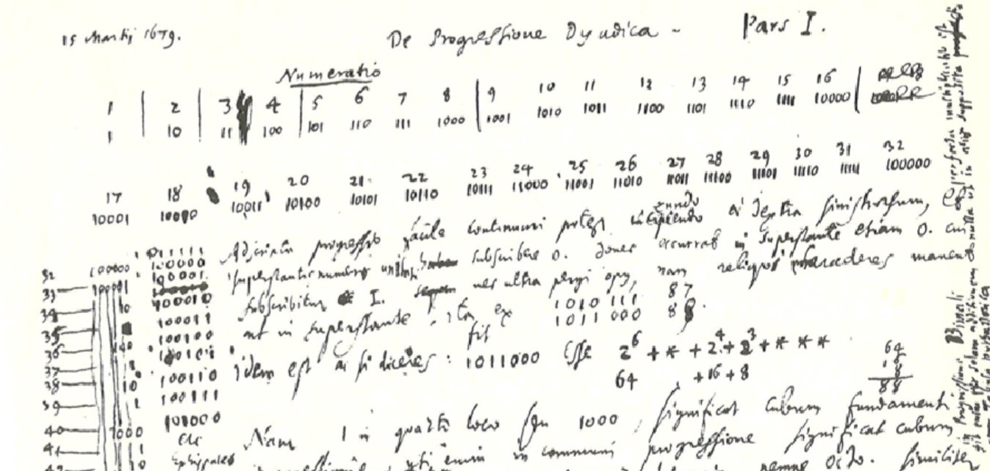
Manoscritto di Leibniz con appunti sul sistema binario.

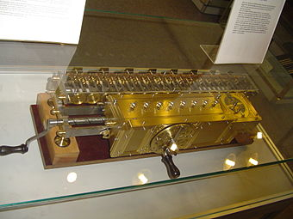

La macchina di Leibniz.

Mappa – Il pensiero di Leibniz

…né di cambiamento: è inconcepibile che siano influenzate dall’esterno: sono “senza porte né finestre”.

Non due (Cartesio), né una sola SOSTANZA (Spinoza), ma infinite: le MONADI.
Le monadi hanno carattere SPIRITUALE, come l’anima umana.

PERCEZIONE: ogni monade si rappresenta tutto l’universo in se’.
ATTIVE

Oppongono resistenza, che si manifesta ai sensi come INERZIA e IMPENETRABILITA’, perciò appaiono estese e passive.

INESTESE
“Là dove non vi sono parti, non v’è possibilità né di estensione, né di figura, né di divisibilità”…
APPETIZIONE: tendenza a passare da percezioni confuse a percezioni più chiare.

Metodo tipicamente razionalistico: la monade si ricava solo in base al ragionamento: “Bisogna pure che vi siano sostanze semplici, dato che vi sono dei composti”
INNATISMO: ogni monade ha tutto l’universo in sé.

Le IDEE sono già nella mente con un grado di chiarezza inferiore. L’esperienza le trae da essa, come lo scultore trae dal marmo una statua, che comunque è già nel marmo.

GERARCHIA tra le monadi in base ai livelli di chiarezza delle percezioni:

DIO
MONADI RAZIONALI
MONADI ANIMALI
MONADI MATERIALI

Come spiegare l’accordo tra le varie monadi?

TEORIA DELL’ARMONIA PRESTABILITA.
Come spiegare il male nel mondo?

TEODICEA
La sua esistenza viene dimostrata con TRE prove, fra cui quella ONTOLOGICA.
A ciò si collega anche la distinzione tra VERITA’ DI RAGIONE e VERITA’ DI FATTO, che sarà ripresa da Kant.

Il pensiero

Sintesi
- Cartesio parlava di due sostanze, quella materiale o estesa e quella spirituale o pensante. Leibniz ritiene che la sostanza materiale sia riconducibile a quella spirituale perché ciò che è esteso è divisibile in parti semplici, che a loro volta non sono più divisibili appunto perché semplici. Queste parti semplici, alla base dei composti, sono le monadi (il termine viene dal greco “mònos” e indica appunto ciò che “unico”, “singolo”, “solo”).
- Leibniz argomenta così le sue posizioni: poiché vi sono i composti occorre che vi siano i loro componenti, che sono degli elementi semplici (le monadi).
- Se i componenti sono semplici, allora sono indivisibili e immateriali: le monadi sono punti metafisici (al di là di ciò che è fisico), di tipo spirituale.
- Poiché sono entità spirituali, le monadi sono dotate di percezione e di volontà, dunque le componenti di ciò che chiamiamo materia (i composti visibili) sono entità spirituali. La materia è qualcosa di simile a ciò che la fisica moderna chiama energia. L’energia è la costituente ultima dell’universo fisico. Leibniz sostiene che la materia, che noi pensiamo come qualcosa di inerte, ha invece una propensione all’attività: la monade infatti è attiva, percepisce, vuole. Vi è in Leibniz l’idea che la materia non sia qualcosa di inerte, che viene messa in moto dall’esterno (come si tendeva a pensare nella sua epoca), ma qualcosa di dinamico: il moto, l’energia, l’attività sono caratteristiche intrinseche alla materia stessa.
- Le monadi sono entità spirituali, cioè animate, vitali, svolgono attività percettiva, ma non tutte hanno lo stesso grado di coscienza; per indicare questi bassi livelli vitali, Leibniz parla di “piccole percezioni”, designando con questa espressione il grado infimo di coscienza che hanno le cose inanimate. Un sasso è animato dalla forza di gravità, ma non ne è cosciente; così pure una pianta, le sue foglie che si protendono verso la luce per attuare la fotosintesi, ecc., è animata da una forza vitale, ma non ne è cosciente. Questi costituenti metafisici acquistano consapevolezza e coscienza solo nella monade che costituisce l’anima umana.
La materia per Leibniz è ciò che non comprendiamo pienamente perché dipende da percezioni confuse, mentre le percezioni distinte sono chiare e consapevoli.
- Per Leibniz esiste una sola sostanza, le monadi spirituali (la materia è un livello di percezione più basso posseduto dalla monade), che però sono infinite. Dunque la sua concezione del mondo è spiritualistica (tutto è riconducibile a spirito, anche la materia) e pluralistica (alla base di tutto vi è una pluralità di sostanze autonome).
- Le monadi sono sostanze perfette e perciò non interagiscono tra loro (se qualcosa di esterno potesse modificarle, sarebbero influenzate da altro e ciò non è pensabile per una sostanza perfetta). È Dio che ha ordinato le monadi in modo che le loro vite si intreccino pur restando indipendenti. È questa la teoria dell’armonia prestabilita.
- In base a questa teoria, Dio ha scelto – tra i vari universi possibili – di far esistere il nostro, perché è il migliore dei mondi possibili, e che non può essere perfetto come il suo creatore perché deve necessariamente possedere un certo grado di imperfezione, altrimenti coinciderebbe col suo creatore.
- Tutte le cose che accadono, dato che sono state scelte da Dio secondo il criterio del meglio, hanno sempre una ragione che le spiega. Per Dio tutte le verità sono necessarie, anche quelle che agli uomini appaiono contingenti.
- Critiche di Voltaire a questa concezione ottimistica di Leibniz con il suo romanzo filosofico intitolato Candido e con il Poema sul disastro di Lisbona.

Leibniz filosofo razionalista e il problema della sostanza: esistono solo sostanze spirituali (le monadi) che formando dei composti generano tutto – Con Leibniz (1646-1716) siamo in presenza di uno dei maggiori esponenti della corrente filosofica del razionalismo, quella inaugurata da Cartesio e in cui va inserito anche Spinoza.

Cartesio parlava di due sostanze, quella materiale o estesa e quella spirituale o pensante. Leibniz ritiene che la sostanza materiale sia riconducibile a quella spirituale perché ciò che è esteso è divisibile in parti semplici, che a loro volta non sono più divisibili appunto perché semplici. Queste parti semplici, alla base dei composti, sono le monadi (il termine viene dal greco “mònos” e indica appunto ciò che “unico”, “singolo”, “solo”; si trova in molte parole che usiamo: “monosillabo” = che ha una sola sillaba; “monoblocco” = fatto di un solo blocco; “monaco” = religioso che vive da solo, per darsi alla contemplazione delle cose celesti; ecc.).

Leibniz ricava il concetto di monade dall’osservazione che esistono nel mondo i composti. Dato però che non si può suddividere tutto all’infinito, si arriverà a trovare qualcosa di semplice, cioè di non ulteriormente suddivisibile che sta alla base dei composti e questo qualcosa sono le monadi. Esse non sono ulteriormente suddivisibili perché non hanno estensione o materialità. Sono dunque entità di tipo spirituale.

Se leggiamo una delle sue opere più famose, La monadologia (1714), abbiamo subito un’idea del modo in cui Leibniz elaborava i suoi concetti, nel perfetto stile deduttivo del razionalismo. L’opera si apre così:

“(1) La Monade di cui parleremo qui non è altro che una sostanza semplice, che entra nei composti; semplice, cioè senza parti.

(2) E bisogna pure che vi siano sostanze semplici, dato che vi sono dei composti; perché il composto non è altro che un ammasso o aggregato di parti semplici.

(3) Ebbene, ove non ci sono parti, non c’è né estensione né figura né divisibilità possibile. E queste Monadi sono i veri atomi della Natura e in una parola gli elementi delle cose.”

Le infinite monadi sono la sostanza. La concezione della materia come qualcosa di animato (ciò che oggi chiamiamo energia) – Poiché le monadi sono spirituali o mentali, esse sono dotate di percezione e di volontà. Perciò tutto il reale (che è vario e multiforme) risulta dalla composizione di entità semplici di carattere spirituale o anime, simili a dei punti o atomi spirituali. Ce ne sono di vari tipi, organizzati secondo una gerarchia: si va dalla monade più importante (Dio) fino alle anime umane e a quelle meno importanti che costituiscono ciò che chiamiamo materia. Ogni essere creato è fatto di un corpo composto ed una monade centrale.
È una visione della realtà che potremmo assimilare a quella della fisica moderna in cui si sostiene che tutta la materia è riducibile ad energia. L’energia è la costituente ultima dell’universo fisico. Leibniz sostiene che la materia, che noi pensiamo come qualcosa di inerte, ha invece una propensione all’attività: la monade infatti è attiva, percepisce, vuole. Vi è in Leibniz l’idea che la materia non sia qualcosa di inerte, che viene messa in moto dall’esterno (come si tendeva a pensare nella sua epoca), ma qualcosa di dinamico: il moto, l’energia, l’attività sono caratteristiche intrinseche alla materia stessa.
Nell’elaborazione di questa teoria delle monadi, che qualche studioso ha definito una forma “atomismo vitalistico”, ebbe una parte importante anche l’uso del microscopio, cui Leibniz fa continuo riferimento, che rivelava anche ai livelli dell’infinitamente piccolo l’esistenza di mondi animati e vitali. Influì in questa teoria anche la scoperta del calcolo infinitesimale.
Questa visione leibniziana della materia, come qualcosa di intrinsecamente animato, è molto differente dalla visione antica che ne faceva qualcosa di passivo e inerte cui occorreva conferire una forma dall’esterno (la materia era come la cera su cui il sigillo imprime la sua forma). E questa concezione della materia come qualcosa di inerte è presente anche in Cartesio che la concepisce semplicemente come la sostanza che si estende nello spazio e lo occupa; mentre ciò che la anima viene totalmente distinto da essa (costituendo lo spirito, ovvero la res cogitans). Tanto che poi per Cartesio si pone il problema di come comunicano e si raccordano le due sostanze tanto eterogenee e distinte tra loro.

Qualche ulteriore precisazione sul concetto di monade, facendo riferimento ai filosofi precedenti - Le monadi sono dei punti, come gli atomi di Democrito, però non hanno carattere materiale, fisico, ma spirituale e mentale, perciò desiderano, vogliono, conoscono, percepiscono. Sono perciò punti metafisici (atomi spirituali, non fisici).

Sono animati, vitali, ma non tutti hanno lo stesso grado di coscienza; per indicare questi bassi livelli vitali, Leibniz parla di “piccole percezioni”, designando con questa espressione il grado infimo di coscienza che hanno le cose inanimate. Un sasso è animato dalla forza di gravità, ma non ne è cosciente; così pure una pianta, le sue foglie che si protendono verso la luce per attuare la fotosintesi, ecc., è animata da una forza vitale, ma non ne è cosciente. Questi costituenti metafisici acquistano consapevolezza e coscienza solo nella monade che costituisce l’anima umana.

Leibniz è un pluralista, perché ritiene che tutto sia riconducibile a infiniti costituenti sostanziali originari. Non è monista come Spinoza che riconduce tutto ad un’unica Sostanza. Rispetto agli antichi pluralisti (Empedocle, Democrito, Anassagora) definiti “fisici pluralisti” perché riconducono tutto a una molteplicità di elementi materiali (i quattro elementi, gli atomi, le omeomerie), Leibniz potrebbe essere definito un “metafisico pluralista” perché la pluralità cui riconduce tutto è fatta di punti metafisici animati.
Rispetto a Cartesio, per il quale esistevano due sostanze (quella mentale e quella materiale; la res cogitans e la res extensa), Leibniz sostiene che esiste solo la res cogitans e che la materia è apparente. La monade è una sostanza pensante, che pensa e si rappresenta anche la materia come un proprio attributo. Le monadi sono la res cogitans scomposta in un’infinità di punti.

I rapporti tra anima e corpo – Questa concezione della materia come di qualcosa di mentale, consente a Leibniz di risolvere in modo originale il problema dei rapporti tra mente e corpo, lasciato aperto da Cartesio: la materia infatti secondo Leibniz non è reale, ma fenomenica, pura apparenza. Ciò che appare come materia sono i gradi di percezione più bassi della monade. La monade infatti è attività spirituale. Ciò che è meno chiaro allo spirito appare come il suo opposto, materia (la materia – potremmo dire – è in sostanza spirito addormentato, spirito incosciente). La gerarchia delle monadi spiega la materia: è il gradino più basso di percezione (oscura e confusa) che si chiarifica gradualmente nell’uomo e diventa perfetta in Dio. Se dunque i fatti materiali non sono che apparenza, il problema cartesiano dell’interazione tra mentale e materiale non si pone nemmeno. Ogni monade percepisce il mondo dal proprio punto di vista e ne ha una percezione più o meno chiara a seconda del suo grado di attività. In sostanza, ciò che percepisco come materiale del mio essere è soltanto qualcosa di cui ho una percezione confusa e meno chiara di ciò che percepisco come mentale.

PER RICORDARE
    - Per Cartesio: ci sono due sostanze (spirito e materia, ovvero res cogitans e res extensa).
Il termine che riassume la concezione della sostanza di Cartesio è dualismo.
    - Per Spinoza: c’è una sola sostanza (di cui spirito e materia sono i soli due attributi che conosciamo).
Il termine che riassume la concezione della sostanza di Spinoza è monismo.
    - Per Leibniz: ci sono infinite sostanze spirituali, le monadi (in termini cartesiani, potremmo dire che c’è solo la res cogitans, costituita da infinite monadi, perché quella extensa è apparente).
Il termine che riassume la concezione della sostanza di Leibniz è pluralismo.

L’isolamento delle monadi e il problema di come esse comunicano tra loro – Alla spiegazione precedente (il corpo come la parte oscura dello spirito) ne possiamo affiancare un’altra che deriva dalla riflessione di Leibniz sul più ampio problema dell’isolamento delle monadi. Esse infatti sono perfette e isolate l’una dall’altra, ma sono anche in rapporto l’una con l’altra perché entrano in relazione formando l’universo, i corpi, tutte le cose. Ebbene se ogni cosa è fatta di monadi (e questo vale anche per gli individui che sono fatti di monadi: un corpo composto di monadi e una monade dominante o anima) come fanno tutte queste monadi a entrare in relazione tra loro se sono isolate? Come si spiega che gli oggetti del mondo sembrano entrare in rapporto tra loro e condizionarsi, causarsi a vicenda. Le monadi infatti, in quanto sostanze, sono indipendenti tra loro e non interagiscono l’una con l’altra (sostanza è infatti ciò che si può concepire autonomamente rispetto ad altro, come già sosteneva Cartesio). “Le monadi non hanno finestre attraverso le quali qualche cosa possa entrare o uscire.” è la frase famosa con cui Leibniz riassume tutti questi concetti.

Se tutto ciò che esiste è fatto di monadi isolate, come è possibile che la realtà che ci circonda abbia un carattere unitario, cioè che tutto interagisca e si colleghi? Come fa Bruto (che è uno dei tanti esseri creati, consistente in un aggregato di monadi, fatto di un corpo composto e di una monade centrale o anima) a causare la morte di Cesare, se ciascuna monade è isolata e non può interagire con le altre? La risposta di Leibniz è che ogni monade esiste isolatamente rispetto alle altre, senza interagire con esse; esse però sono state sincronizzate tra loro da Dio in modo che possano intersecare le loro esistenze. Vediamo come.

La soluzione: l’armonia prestabilita da Dio – Ogni monade, secondo Leibniz, ha una propria storia individuale innata (che cioè deriva dalla sua stessa essenza) che si interseca con la storia innata delle altre monadi. È Dio che ha scelto di far esistere la combinazione tra le monadi che risulta la migliore tra tutte quelle possibili (ottimismo metafisico di Leibniz). Viviamo dunque nel migliore dei mondi possibili, dove esiste un’armonia prestabilita tra le monadi, che fa essere il nostro universo la combinazione migliore tra tutte quelle possibili tra le monadi, e che proprio per questo è alla base della scelta divina di far esistere questo nostro mondo e non un altro.

L’armonia prestabilita è dunque un ordine voluto da Dio, che regola tutte le relazioni tra le monadi, comprese le relazioni tra l’attività dell’anima e quella del corpo; se voglio prendere un bicchiere, il mio desiderio (fatto psichico, relativo alla mia anima) corrisponde armonicamente, simmetricamente, al movimento dei muscoli del mio braccio e della mia mano che lo afferrano (fatto fisico, corporeo). Tra i due ordini di fatti (quelli psichici e quelli fisici) non vi è collegamento, ciascuno si verifica isolatamente, ma essi risultano concomitanti e sincronizzati da Dio.

Altro esempio: la relazione causale tra due fenomeni fisici (il fuoco e l’acqua). Quando l’acqua bolle sul fuoco non è perché il fuoco interagisce con l’acqua e le procura un cambiamento. È l’acqua che ha questa variazione del suo stato per un suo interno sviluppo che si sincronizza con la presenza del fuoco, che a sua volta segue un proprio sviluppo. I due fenomeni si sincronizzano ma non hanno relazione tra loro.

In conclusione, Dio è una sorta di supremo orologiaio che all’atto della creazione sincronizza i vari fenomeni che si corrisponderanno per sempre (in modo che tutti gli orologi segnino la stessa ora allo stesso momento) anche se sono autonomi e non interagiscono fra loro.

L’illustrazione seguente può essere utile a chiarire quest’ultimo concetto. Ogni monade (ogni pupazzetto) è autonoma ma è fatta in modo che si incastri con le altre, in modo da creare un’armonia tra di esse, anche se ciascuna è autonoma.



In altre parole, poiché la monade non è un oggetto ma un’attività spirituale, percettiva, possiamo dire che ogni monade percepisce le cose dal proprio punto di vista ed è come se ogni monade fosse una macchina da presa che gira un film dal suo punto di vista, che si intreccia con i film girati dalle altre monadi. Questi film possono combinarsi tra loro, ma non c’è alcun legame tra di essi. Ogni monade è una rappresentazione dell’universo dal proprio punto di vista e tutte le monadi sono l’universo nella sua totalità.

Il migliore dei mondi possibili e la difesa della giustizia di Dio (teodicea) – Questa visione ottimistica della creazione si radica in una concezione di Dio che è diversa da quella di Spinoza. Anzitutto la visione della realtà che ha Spinoza è una forma di monismo perché tutto viene ricondotto ad un’unica sostanza. La visione della realtà che ha Leibniz è invece una forma di pluralismo perché tutto viene ricondotto ad un numero infinito di sostanze individuali e semplici, l’una diversa dall’altra e indipendenti tra loro (le monadi). Ogni monade ha un grado diverso di attività e di percezione. Nell’uomo è più alto che negli esseri del mondo vegetale e animale. Vi è poi una monade in cima a tutte, che è Dio (“Monade delle monadi”) e che crea tutte le altre monadi.

Per Spinoza, poi, Dio coincide con il mondo. Per Leibniz Dio è perfetto e il mondo che crea non lo può essere perché se Dio lo creasse perfetto lo trasformerebbe in Dio stesso e questo non è possibile perché non possono esistere due entità uguali completamente (sarebbero la stessa cosa, per il principio dell’identità degli indiscernibili, formulato dallo stesso Leibniz: due cose, se sono indiscernibili, cioè se non si possono distinguere l’una dall’altra, allora sono la stessa cosa).

Il mondo deve avere perciò un grado inferiore di perfezione rispetto a quella divina (che è perfezione al grado sommo). L’unica cosa che Dio può fare è di scegliere di creare il migliore tra tutti i mondi possibili, quello cioè che abbia il grado di imperfezione minore rispetto a tutti gli altri. Dunque Leibniz afferma che “Quello in cui viviamo è il migliore dei mondi possibili.”

Leibniz chiama teodicea la difesa che egli fa della giustizia di Dio rispetto a chi accusa il Creatore circa la presenza del male nel mondo (il termine teodicea fonde le parole greche “dio”, theos, e “giustizia”, dike). Leibniz non nega che il male esista, ma sostiene che esso esiste nella minore quantità possibile, posto che un certo grado di male l’universo lo debba avere perché necessariamente inferiore a Dio.

La critica di Voltaire all’ottimismo di Leibniz – L’affermazione che il nostro sia il migliore dei mondi possibili ha causato varie critiche a Leibniz. La più famosa è quella del filosofo illuminista francese François-Marie Arouet detto Voltaire (1694-1778) che prese in giro le idee di Leibniz nel suo breve romanzo filosofico intitolato Candido o l’ottimismo (1759), dove Leibniz stesso compare come caricatura nel personaggio del dottor Pangloss, maestro di vita del giovane e fiducioso Candido, il cui nome stesso ne indica l’ingenuità e la semplicità e al quale succedono, nel corso del romanzo, tutta una serie di avventure e disavventure.

Qualunque aspetto del mondo, qualunque avvenimento accada (anche omicidi, schiavitù, sciagure, ecc.), viene ricondotto da Pangloss all’interpretazione del migliore dei mondi possibili (“tutto è per il meglio nel migliore dei mondi possibili” egli afferma) e nessuna avversità riesce a scalfire il suo ottimismo filosofico.

Contro questo ottimismo si scaglia Voltaire col suo romanzo, composto dopo il terribile terremoto di Lisbona (1755), che aveva scosso la sua fede in Dio. Voltaire scrisse anche un Poema sul disastro di Lisbona, nel quale esclama: “Filosofi ingannati che gridate: ‘tutto è bene’ / accorrete, contemplate queste rovine terribili / […] Io non concepisco come tutto potrebbe essere bene”.

Alla fine del romanzo, di fronte a tutti gli eventi negativi che gli sono accaduti, Candido decide di mettere da parte le complicate interpretazioni che gli propone Pangloss – che vede il bene nella concatenazione di tutti gli eventi, anche in quelli negativi, secondo la logica del migliore dei mondi possibili –, per mettersi piuttosto a lavorare senza discutere, cercando comunque di fare qualcosa di utile nella propria vita. La sua conclusione – che è anche la frase che conclude il romanzo – è che: “bisogna coltivare il proprio giardino”.

La disputa Voltaire-Rousseau sul terremoto di Lisbona – Sul terremoto di Lisbona vi fu uno scambio di opinioni tra Voltaire e il filosofo Jean-Jacques Rousseau (1712-1778). Mentre Voltaire imputava il sisma alla natura e non muoveva alcun tipo di accusa agli uomini per le morti verificatesi a causa del terremoto, Rousseau, invece, accusava esplicitamente gli uomini che si ostinano a costruire case a più piani, che facilmente cadono loro addosso, quando si verifica un sisma. E, cosa anche più grave, i cittadini di Lisbona non lasciarono quelle case subito per mettersi in salvo, ma persero del tempo prezioso per raccogliere i propri beni, giudicando erroneamente di non poter vivere senza questi. L’avidità umana ha consegnato più morti alla natura non responsabile di nulla. Scrive Rousseau a Voltaire: “Restando al tema del disastro di Lisbona, converrete che, per esempio, la natura non aveva affatto riunito in quel luogo ventimila case di sei o sette piani, e che se gli abitanti di quella città fossero stati distribuiti più equamente sul territorio e alloggiati in edifici di minor imponenza, il disastro sarebbe stato meno violento o, forse, non ci sarebbe stato affatto” (tratti da: Rousseau, Lettera a Voltaire sul disastro di Lisbona).

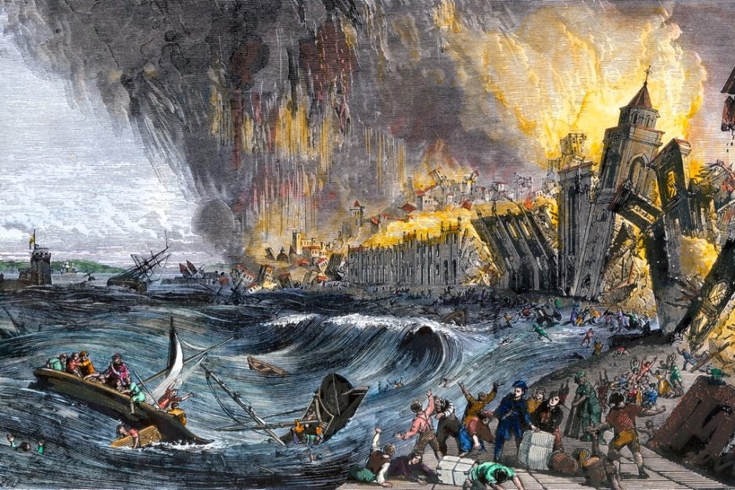

L’armonia prestabilita e la distinzione tra verità di ragione e verità di fatto – Alla concezione dell’armonia prestabilita si connette una teoria della verità dei giudizi (o asserzioni) elaborata da Leibniz con grande chiarezza per la prima volta nella storia della filosofia. Questa distinzione è adombrata, accennata, dal filosofo inglese Locke, quasi contemporaneo di Leibniz, ma sarà Leibniz a formularla nel modo più chiaro e netto. La enuncerà poi, una cinquantina di anni dopo Leibniz, anche il filosofo scozzese Hume, rielaborando le indicazioni di Locke, e da Hume la riprenderà Kant: la distinzione tra verità di ragione e verità di fatto.

Le verità di ragione sono quelle verità logiche in cui il predicato è già compreso nel soggetto, che cioè dipendono solo dalla definizione dei termini e non hanno bisogno di essere confrontate con i fatti. Ad esempio, se dico che “Tutti gli scapoli inglesi non sono sposati”, non mi serve andare a controllare i fatti per dire che l’affermazione è vera.

Le verità di fatto sono invece quelle affermazioni che dipendono dalla verità dei fatti, come ad esempio quando dico che “Nella stanza accanto c’è un gatto”: per sapere se è vero oppure no devo andare a controllare e vedere se essa effettivamente corrisponde ai fatti.

Le verità del primo tipo sono inoppugnabili, perché obbediscono al principio di non contraddizione, e perciò il loro contrario è impossibile e necessariamente falso (per definizione, gli scapoli non possono essere sposati!). Mentre le seconde sono contingenti e cioè di esse si può pensare sempre anche il contrario, che è sempre possibile (nella stanza può anche non esserci un gatto).

Ebbene – e qui emerge il collegamento di questa distinzione con la teodicea e l’ottimismo – secondo Leibniz le verità di fatto hanno in realtà la stessa necessità di quelle di ragione e il fatto che agli uomini esse sembrino contingenti dipende solo dal loro modo imperfetto di conoscere la realtà. Se la si conoscesse come la conosce Dio, ci si renderebbe conto che ogni cosa che accade ha in realtà una ragione necessaria per cui accade (Leibniz la chiama ragion sufficiente) perché obbedisce alla logica dell’armonia prestabilita. Nel migliore dei mondi possibili tutto è sincronizzato ed accade per il meglio. È proprio per questo che Dio ha deciso di far esistere questo mondo e non un altro. C’è dunque una “ragione sufficiente” perché esista proprio questo mondo, con tutti i fatti che lo costituiscono, e non un altro.
Anche in questo caso, come per Spinoza, risulta compromesso il concetto di libero arbitrio. Tutto ciò che accade rientra nell’armonia prestabilita. Leibniz ne è consapevole e cerca anche di affrontare questo problema abbozzando una soluzione su cui non ci soffermeremo. Resta comunque il fatto che per dei filosofi razionalisti come Leibniz e Spinoza, che elaborano una visione dell’universo in cui ogni cosa è spiegabile e rientra in un preciso disegno logico, è difficile trovare spazio in essa per l’individuo e per la libertà umana.

Verità di ragione | Sono verità necessarie che dipendono solo dall’analisi logica dei concetti impiegati. Il predicato non fa che esplicitare caratteristiche implicite nel soggetto.  Non dipendono dai fatti ma dal principio di non contraddizione. Il loro opposto è impossibile. | Es. “Tutti gli scapoli inglesi non sono sposati.”  Es. "Il triangolo ha tre angoli."
Verità di fatto | Nono sono necessarie, ma contingenti. Dipendono dai fatti.  Il loro contrario è sempre possibile perché i fatti possono andare anche diversamente. | Es. “Nella stanza accanto c’è un gatto.”  Es. “Colombo ha scoperto l’America.”
“Vi sono pure due specie di verità, quelle di ragione, e quelle di fatto. Le verità di ragione sono necessarie ed il loro opposto è impossibile, quelle di fatto sono contingenti ed il loro opposto è possibile. Quando una verità è necessaria, è possibile trovarne la ragione, mediante l'analisi, risolvendola in idee e verità più semplici, fino a quando non si giunga alle verità primitive.” (G. W. Leibniz, Monadologia, 33)

FRASI CELEBRI

“Quello in cui viviamo è il migliore dei mondi possibili.” (Leibniz)

“Le monadi non hanno finestre attraverso le quali qualche cosa possa entrare o uscire” (Leibniz, Monadologia, 7)

- “Calculemus!” (Leibniz) [= Calcoliamo!]

“C'è sempre un motivo, in natura, per cui qualcosa esiste.” (Leibniz)

GLOSSARIO

- Monade – [Dal greco monas, “uno”, “singolo”, “unico”]
Elemento semplice che entra a formare i composti. Non ha carattere fisico, ma meta-fisico, spirituale. Le monadi sono gli atomi spirituali alla base della realtà. Ogni creatura è fatta di un corpo composto e di una monade dominante (ad es,. l’individuo Cesare non è una monade ma un aggregato di monadi fatto di un corpo composto e di una monade dominante o anima).
Tutte le monadi sono create da Dio (la Monade delle monadi). Essendo semplici, le monadi non hanno estensione, figura, divisibilità, tutte caratteristiche che appartengono agli oggetti naturali, che sono degli aggregati di monadi. Per la stessa ragione – cioè perché sono semplici – le monadi non possono cominciare né finire secondo processi naturali ma solo per creazione o annientamento divino.

- Teodicea – [Dal greco theos + dike, ovvero “dio” + “giustizia”.]
Difesa della giustizia di Dio rispetto alle accuse di essere Egli il responsabile del male nel mondo (sono le classiche accuse che troviamo anche nelle riflessioni di S. Agostino e che si riassumono nella frase: “Se Dio esiste, perché c’è il male nel mondo?).
La difesa di Leibniz consiste nel mostrare che Dio dovendo creare un mondo che abbia necessariamente un certo grado di imperfezione (non potrebbe infatti creare qualcosa di perfetto come se stesso, per il principio degli indiscernibili), sceglie allora il male minore, cioè il migliore dei mondi possibili.

- Principio dell’identità degli indiscernibili (principio dell’identità delle cose indistinguibili) – In base a questo principio ontologico (cioè relativo all’essere di una cosa), due oggetti non possono essere identici e presentano sempre qualche differenza qualitativa, altrimenti coinciderebbero: se due oggetti sono in tutto e per tutto identici, cioè indiscernibili, allora sono lo stesso oggetto.

- Armonia prestabilita – Le monadi sono sostanze indipendenti l’una dall’altra. La realtà è un aggregato di monadi. Come fanno a interagire e ad aggregarsi tra loro se le monadi sono indipendenti? È Dio che all’atto della creazione ha creato il migliore dei mondi possibili, stabilendo anche le interazioni tra le varie monadi, che si combinano l’una con l’altra, senza però modificare le altre o a loro volta essere modificate dalle altre.

- Lingua universale o caratteristica universale – Una lingua fatta di segni (o caratteri, da cui il termine “caratteristica”), ciascuno dei quali sta per un concetto filosofico, scientifico, ecc., che consenta di affrontare i problemi, come fanno i matematici, eseguendo cioè dei calcoli tra i simboli.
Il sogno di creare questa lingua simbolica universale fu inseguito per tutta la vita da Leibniz senza però approdare a risultati apprezzabili.

- Verità di ragione e verità di fatto – I nostri ragionamenti si fondano su due tipi di verità: le verità di ragione e le verità di fatto. Le prime (es. “Gli scapoli non sono sposati”) dipendono dal principio di contraddizione, sono necessarie e il loro contrario è impossibile. Le seconde (es. “Colombo ha scoperto l’America”) dipendono dai fatti, sono contingenti e il loro contrario è sempre possibile.

- Principio di non contraddizione e principio di ragion sufficiente – Sono i due principi su cui si basano i nostri ragionamenti. Il primo afferma che sono false tutte le proposizioni che implicano contraddizione (es. “Questa curva è dritta”), il secondo che vi è sempre una ragione per cui qualcosa sta in un certo modo e non altrimenti. Ad es., se io mi trovo qui in questo momento è perché si può ricostruire tutta una serie di cause che mi hanno portato qui in questo momento, compresa la mia nascita in un certo posto, il mio trasferirmi a lavorare in questa città da un'altra ad un certo punto della mia vita, e così via fino a risalire alla ragione prima di ogni cosa che secondo Leibniz è Dio. Tutto dunque ha una ragione, e la totalità delle ragioni trova il suo fondamento nella scelta divina che ha deciso di far esistere questo mondo e non un altro secondo il criterio del meglio.
Per Leibniz i fatti contingenti (che cioè non sono logicamente necessari ed il cui contrario è sempre pensabile e possibile, es.: “Colombo scopre l’America” è un fatto contingente in quanto il suo contrario, “Colombo non scopre l’America”, è sempre pensabile e possibile) in realtà hanno sempre una ragione sufficiente per cui esistono e sono riconducibili alla scelta divina, che si attiene al criterio del meglio, dunque hanno una loro necessità: se Dio li fa esistere è perché è bene che essi esistano. Dal punto di vista divino, la contingenza diventa necessità. Se dunque si è realizzato il possibile “Colombo scopre l’America” invece del suo contrario – che era anch’esso possibile – ciò dipende dalla scelta divina che ha ritenuto che fosse la cosa migliore in relazione a tutti gli alri possibili, in modo da far esistere la migliore combinazione possibile di tutti i possibili, e cioè il migliore dei mondi possibili (vd. teodicea).

- Necessità e contingenza – Sono due termini filosofici opposti, non inventati da Leibniz, ma da lui ampiamente impiegati nella sua filosofia.
- Necessario è ciò che è così e che non può essere diverso da com’è, perché il suo essere diverso è impossibile e impensabile. Ad es., una curva è necessariamente a forma di parabola e mai e poi mai potrà essere dritta.
- Contingente invece significa che qualcosa è così ma può anche essere diverso da com’è. Ad es. il fatto che Colombo scopra l’America è un fatto contingente perché pensare diversamente o pensare il contrario non è impossibile e non implica contraddizione: non è contraddittorio o impossibile pensare che potesse essere qualcun altro a scoprire l’America.

Leibniz, G. W., Monadologia, 33, in G. W. Leibniz, Scritti filosofici, UTET, Torino, 1967, vol. I, pp. 288-289.
L’espressione “Calcoliamo!” viene usata per richiamare il sogno leibniziano di costruire una lingua universale, che possa esprimere tutti i tipi di concetti con la stessa precisione con cui lo fa, con i propri concetti, il linguaggio logico-matematico.

